3.6 Расчет осадки основания фундамента под колонну
Осадка основания s с использованием расчетной схемы в виде линейно-деформируемого полупространства определяется методом послойного суммирования. Основное условие применимости к грунтам теории линейного деформирования заключается в том, чтобы напряжения по подошве фундамента находились в пределах первых двух фаз напряженного состояния грунта, т.е. соблюдалось условие р ≤ R.
Схема распределения вертикальных нормальных напряжений в линейно-деформируемом полупространстве приведена на рисунке 3.6. Обозначения принятые на рисунке:
DL - отметка планировки;
NL - отметка поверхности природного рельефа;
FL - отметка подошвы фундамента;
WL - уровень подземных вод;
B.C - нижняя граница сжимаемой толщи;
d - глубина заложения фундамента от уровня планировки;
d_{n} - глубина заложения фундамента от поверхности природного рельефа;
b - ширина фундамента;
p - среднее давление под подошвой фундамента;
p₀ - дополнительное давление на основание;
σ_{zg} - вертикальное напряжение от собственного веса грунта на глубине z от подошвы фундамента;
σ_{zg,0} - вертикальное напряжение от собственного веса грунта на уровне подошвы;
σ_{zp} - дополнительное вертикальное напряжение от внешней нагрузки на глубине z от подошвы фундамента;
σ_{zp,0} - дополнительное вертикальное напряжение от внешней нагрузки на уровне подошвы;
Н_{с} - глубина сжимаемой толщи.
Основная задача при расчете осадки заключается в построении эпюр σ_{zg} , σ_{zp} и определении нижней границе сжимаемой толщи.
Эпюра σ_{zg} строится от отметки NL. Вертикальное напряжение от собственного веса грунта σ_{zg} на границе слоя, расположенного на глубине z от подошвы фундамента, определяется по формуле

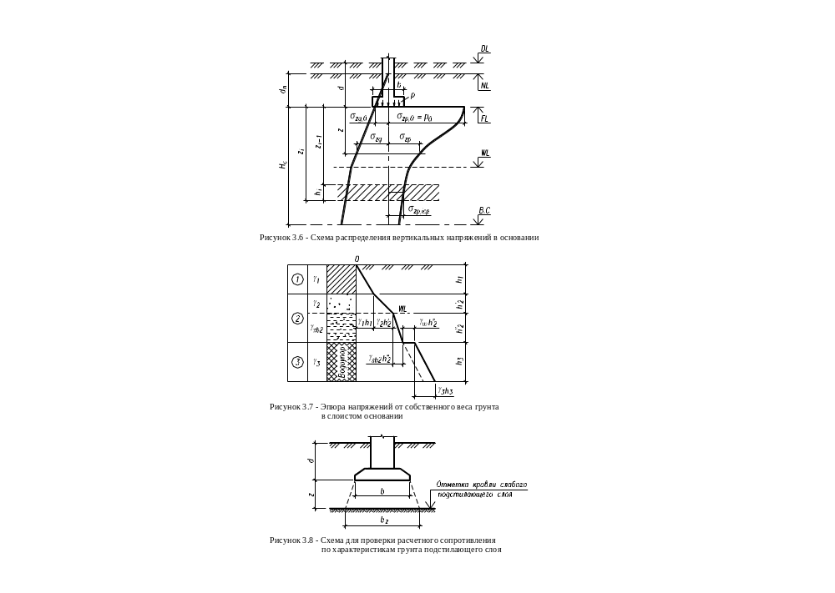

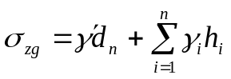, (25)
где γ' - удельный вес грунта, расположенного выше подошвы фундамента;
γ_{i} - удельный вес i-го слоя грунта;
h_{i} - толщина i-го инженерно-геологического слоя грунта;
n - количество слоев грунта.
Удельный вес грунтов, залегающих ниже уровня подземных вод, но выше водоупора, должен приниматься с учетом взвешивающего действия воды (смотри формулу 17). Водоупорным слоем являются глины и суглинки в твердом и полутвердом состоянии.
При определении σ_{zg} в водоупорном слое следует учитывать давление столба воды, расположенного выше рассматриваемой глубины.
Для однородного основания эпюра σ_{zg} имеет вид треугольника. Для слоистого основания эпюра σ_{zg} имеет вид ломаной линии вследствие различных значений удельного веса отдельных пластов грунта, смотри рисунок 3.7.
Эпюра σ_{zр} строится от отметки FL. Дополнительные вертикальные напряжения на глубине z от подошвы фундамента по вертикали, проходящей через центр подошвы фундамента, определяются по формуле
σ_{zp} = α p₀, (26)
где α - коэффициент, определяемый по таблице 3.4 или по формуле (27) в зависимости от формы подошвы фундамента, соотношения сторон прямоугольного фундамента η = l/b (l - длина фундамента) и относительной глубины ζ = 2z/b (z - расстояние от отметки FL до рассматриваемой точки по вертикали, принимается в зависимости от толщины элементарных слоев на которые делится основание)
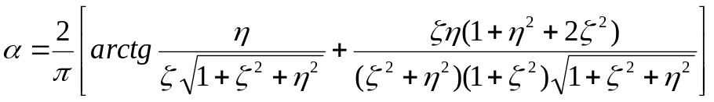; (27)
р₀ - дополнительное вертикальное давление на основание, определяемое по формуле (для фундаментов шириной b10 м принимается р₀ = р)
р₀ = р - σ_{zg,0}; (28)
p - среднее давление под подошвой фундамента (принимается из расчетов подраздела 3.5);
σ_{zg,0} - вертикальное напряжение от собственного веса грунта на уровне подошвы фундамента (при планировке срезкой принимается σ_{zg,0} = γ'd, при отсутствии планировки и планировке подсыпкой σ_{zg,0} = γ'd_{n}).
Для обеспечения необходимой точности при подсчете осадок сжимаемая толща основания делится на элементарные слои, толщину которых h_{i} рекомендуется принимать из условия h_{i} ≤ 0,4b.

Таблица 3.4 - Коэффициент α
ζ = 2z/b | Коэффициент α для фундаментов
ζ = 2z/b | круг-  лых | прямоугольных с соотношением сторон  η = l/b, равным |  |  |  |  |  | ленточных  (η 10)
ζ = 2z/b | круг-  лых | 1,0 | 1,4 | 1,8 | 2,4 | 3,2 | 5,0
0 | 1,000 | 1,000 | 1,000 | 1,000 | 1,000 | 1,000 | 1,000 | 1,000
0,4 | 0,949 | 0,960 | 0,972 | 0,975 | 0,976 | 0,977 | 0,977 | 0,977
0,8 | 0,756 | 0,800 | 0,848 | 0,866 | 0,876 | 0,879 | 0,881 | 0,881
1,2 | 0,547 | 0,606 | 0,682 | 0,717 | 0,739 | 0,749 | 0,754 | 0,755
1,6 | 0,390 | 0,449 | 0,532 | 0,578 | 0,612 | 0,629 | 0,639 | 0,642
2,0 | 0,285 | 0,336 | 0,414 | 0,463 | 0,505 | 0,530 | 0,545 | 0,550
2,4 | 0,214 | 0,257 | 0,325 | 0,374 | 0,419 | 0,449 | 0,470 | 0,477
2,8 | 0,165 | 0,201 | 0,260 | 0,304 | 0,349 | 0,383 | 0,410 | 0,420
3,2 | 0,130 | 0,160 | 0,210 | 0,251 | 0,294 | 0,329 | 0,360 | 0,374
3,6 | 0,106 | 0,131 | 0,173 | 0,209 | 0,250 | 0,285 | 0,319 | 0,337
4,0 | 0,087 | 0,108 | 0,145 | 0,176 | 0,214 | 0,248 | 0,285 | 0,306
4,4 | 0,073 | 0,091 | 0,123 | 0,150 | 0,185 | 0,218 | 0,255 | 0,280
4,8 | 0,062 | 0,077 | 0,105 | 0,130 | 0,161 | 0,192 | 0,230 | 0,258
5,2 | 0,053 | 0,067 | 0,091 | 0,113 | 0,141 | 0,170 | 0,208 | 0,239
5,6 | 0,046 | 0,058 | 0,079 | 0,099 | 0,124 | 0,152 | 0,189 | 0,223
6,0 | 0,040 | 0,051 | 0,070 | 0,087 | 0,110 | 0,136 | 0,173 | 0,208
6,4 | 0,036 | 0,045 | 0,062 | 0,077 | 0,099 | 0,122 | 0,158 | 0,196
6,8 | 0,031 | 0,040 | 0,055 | 0,064 | 0,088 | 0,110 | 0,145 | 0,185
7,2 | 0,028 | 0,036 | 0,049 | 0,062 | 0,080 | 0,100 | 0,133 | 0,175
7,6 | 0,024 | 0,032 | 0,044 | 0,056 | 0,072 | 0,091 | 0,123 | 0,166
8,0 | 0,022 | 0,029 | 0,040 | 0,051 | 0,066 | 0,084 | 0,113 | 0,158
8,4 | 0,021 | 0,026 | 0,037 | 0,046 | 0,060 | 0,077 | 0,105 | 0,150
8,8 | 0,019 | 0,024 | 0,033 | 0,042 | 0,055 | 0,071 | 0,098 | 0,143
9,2 | 0,017 | 0,022 | 0,031 | 0,039 | 0,051 | 0,065 | 0,091 | 0,137
9,6 | 0,016 | 0,020 | 0,028 | 0,036 | 0,047 | 0,060 | 0,085 | 0,132
10,0 | 0,015 | 0,019 | 0,026 | 0,033 | 0,043 | 0,056 | 0,079 | 0,126
10,4 | 0,014 | 0,017 | 0,024 | 0,031 | 0,040 | 0,052 | 0,074 | 0,122
10,8 | 0,013 | 0,016 | 0,022 | 0,029 | 0,037 | 0,049 | 0,069 | 0,117
11,2 | 0,012 | 0,015 | 0,021 | 0,027 | 0,035 | 0,045 | 0,065 | 0,113
11,6 | 0,011 | 0,014 | 0,020 | 0,025 | 0,033 | 0,042 | 0,061 | 0,109
12,0 | 0,010 | 0,013 | 0,018 | 0,023 | 0,031 | 0,040 | 0,058 | 0,106
Примечания:
1. В таблице обозначено: b - ширина фундамента, l - длина фундамента.
2. Для фундаментов, имеющих подошву в форме правильного многоугольника с площадью А, значения α принимаются как для круглых фундаментов радиусом 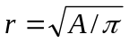.
3. Для промежуточных значений ζ и η коэффициент α определяется по интерполяции.
Нижняя граница сжимаемой толщи основания принимается на глубине z=H_{c}, где выполняется условие
σ_{zp} = 0,2σ_{zg}, (29)
Если найденная по указанному выше условию нижняя граница сжимаемой толщи находится в слое грунта с модулем деформации Е<5 МПа или такой слой залегает непосредственно ниже глубины z = H_{c}, нижняя граница сжимаемой толщи определяется исходя из условия
σ_{zp} = 0,1σ_{zg}. (30)
Осадка основания определяется методом послойного суммирования по формуле
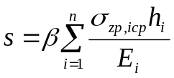, (31)
где β - безразмерный коэффициент, равный 0,8;
σ_{zp,icp} - среднее значение дополнительного нормального напряжения в i-м элементарном слое грунта, равное полусумме указанных напряжений на верхней z_{i-1} и нижней z_{i} границах слоя
σ_{zp,icp} = (σ_{zp,i-1} + σ_{zp,i} )/ 2; (32)
h_{i} - толщина элементарного i-го слоя грунта (h_{i} ≤ 0,4b);
E_{i} - модуль деформации элементарного i-го слоя грунта;
n - число элементарных слоев, на которые разбита сжимаемая толща основания.
Расчет осадки рекомендуется выполнять в табличной форме, вид которой приведен в таблице 3.5.
Таблица 3.5 - Подсчет осадки основания
№ слоя | Глубина подошвы слоя от подошвы фундамента z_{i},м | Толщина слоя  h_{i}, м | Коэффициент  ζ_{i}=2z_{i}/b | Коэффициент  α_{i} | Напряжение σ_{zp,i} на глубине z_{i}, кПа | Среднее напряжение σ_{zp,iср}, кПа | Модуль деформации Е_{i}, кПа | Осадка слоя  s_{i}, м
1 | 2 | 3 | 4 | 5 | 6 | 7 | 8 | 9
Полная осадка основания s = Σs_{i}
Примечание: Под слоем грунта подразумевается элементарный слои, на которые разделена сжимаемая толща основания.
Полученное значение осадки s сравнивается с предельным значением s_{u}, принимаемым в соответствии с приложением 4 [1]. Для многоэтажных бескаркасных зданий с несущими стенами из кирпичной кладки, без армирования s_{u}= 10 см, а с армированием s_{u}= 15 см.
Осадка считается допустимой, если выполняется условие
s ≤ s_{u} . (33)

3.7 Проверка подстилающего слоя основания
При наличии в пределах сжимаемой толщи основания на глубине z от подошвы фундамента слоя грунта меньшей прочности, чем прочность грунта вышележащих слоев прочности (R₀ меньше чем у несущего слоя грунта), размеры фундамента должны назначаться такими, чтобы обеспечивалось условие
σ_{zp} + σ_{zg} ≤ R_{z}, (34)
где σ_{zp} - дополнительное вертикальное напряжение на глубине z от подошвы фундамента (на уровне кровли слабого подстилающего слоя), кПа;
σ_{zg} - вертикальное напряжение от собственного веса грунта на той же глубине z, кПа;
R_{z} - расчетное сопротивление слабого грунта на глубине z, кПа, определяемое по формуле (15) для условного фундамента шириной b_{z} (смотри рисунок 3.8), м, определяемого по формуле
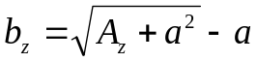, (35)
где
A_{z} = N'_{II} / σ_{zp}; а = (l - b)/ 2, (36)
здесь N'_{II} - суммарная вертикальная нагрузка на основание от фундамента, кН, (принимается из формулы (20) N'_{II} = N_{0II} + b l dγ_{mt} );
l и b - соответственно длина и ширина фундамента, м.
Для квадратного фундамента
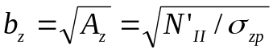. (37)
Для ленточного фундамента, у которого нагрузка N'_{II} дается на 1 м длины, ширина условного фундамента определяется по формуле
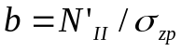. (38)
3.8 Расчет крена фундамента
Расчет крена производится для внецентренно загруженного фундамента под колонну по оси Б.
Крен фундамента i при действии внецентренной нагрузки определяется по формуле
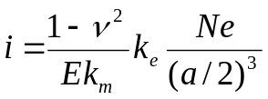, (39)
где Е и v - соответственно модуль деформации и коэффициент Пуассона грунта основания, принимаемые средними в пределах сжимаемой толщи, установленной при расчете осадки;
k_{m} - коэффициент принимаемый по таблице 3.6;
k_{е} - коэффициент принимаемый по таблице 3.7;
N - вертикальная составляющая равнодействующие всех нагрузок на фундамента в уровне его подошвы;
е - эксцентриситет;
а - диаметр круглого или сторона прямоугольного фундамента, в направлении которой действует момент (в курсовом проекте а = b).
Таблица 3.6 - Коэффициент k_{m}
Среднее значение модуля деформации грунта основания Е, МПа (кгс/см²) | Значение коэффициента k_{m} при ширине фундамента b, м, равной
 | b < 10 | 10 ≤ b ≤ 15 | b > 15
Е < 10 (100)  Е 10 (100) | 1  1 | 1  1,35 | 1  1,5
Таблица 3.7 - Коэффициент k_{е}
Форма фундамента и направление действия момента | η = l/b | Коэффициент k_{е} при ζ' = 2H/b, равном
Форма фундамента и направление действия момента | η = l/b | 0,5 | 1 | 1,5 | 2 | 3 | 4 | 5 | ∞
Прямоугольный с моментом вдоль большей стороны | 1  1,2  1,5  2  3  5  10 | 0,28  0,29  0,31  0,32  0,33  0,34  0,35 | 0,41  0,44  0,48  0,52  0,55  0,60  0,63 | 0,46  0,51  0,57  0,64  0,73  0,80  0,85 | 0,48  0,54  0,62  0,72  0,83  0,94  1,04 | 0,50  0,57  0,66  0,78  0,95  1,12  1,31 | 0,50  0,57  0,68  0,81  1,01  1,24  1,45 | 0,50  0,57  0,68  0,82  1,04  1,31  1,56 | 0,50  0,57  0,68  0,82  1,17  1,42  2,00
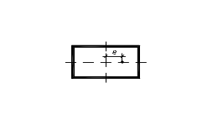
Прямоугольный с моментом вдоль меньшей стороны | 1  1,2  1,5  2  3  5  10 | 0,28  0,24  0,19  0,15  0,10  0,06  0,03 | 0,41  0,35  0,28  0,22  0,15  0,09  0,05 | 0,46  0,39  0,32  0,25  0,17  0,10  0,05 | 0,48  0,41  0,34  0,27  0,18  0,11  0,06 | 0,50  0,42  0,35  0,28  0,19  0,12  0,06 | 0,50  0,43  0,36  0,28  0,20  0,12  0,06 | 0,50  0,43  0,36  0,28  0,20  0,12  0,06 | 0,50  0,43  0,36  0,28  0,20  0,12  0,07
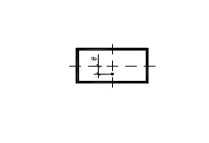
Круглый | - | 0,43 | 0,63 | 0,71 | 0,74 | 0,75 | 0,75 | 0,75 | 0,75
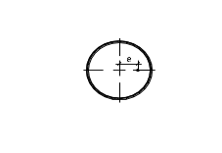
Примечания:
1. Промежуточные значения коэффициента k_{е} определяются по интерполяции.
2. При использовании расчетной схемы основания в виде линейно деформируемого полупространства (в курсовом проекте принята именно эта схема) коэффициент k_{е} принимается по графе, соответствующей ζ' = ∞.
3. l и b - соответственно длина и ширина прямоугольного фундамента под колонну
При ширине фундамента b < 10 м нагрузка на фундамент определяется по формуле
N = p₀A, (40)
где A - площадь подошвы фундамента;
p₀ - дополнительное давление на основание из расчета осадки.
Эксцентриситет определяется из выражения
е = М'_{II} /N, (41)
где М'_{II} - момент от равнодействующей нагрузки в работе принимается равным М_{0II} (приложение Б), кНм.
Коэффициент Пуассона ν принимается равным для грунтов: крупнообломочных - 0,27; песков и супесей - 0,30; суглинков - 0,35; глин - 0,42.
Средние (в пределах сжимаемой толщи Н_{с}) значения модуля деформации и коэффициента Пуассона грунтов основания (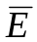 и 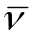) определяются по формулам:
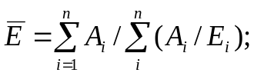 (42)
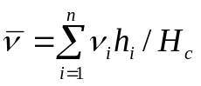, (43)
где А_{i} - площадь эпюры вертикальных напряжений от единичного давления под подошвой фундамента в пределах i-го слоя грунта
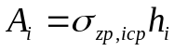; (44)
σ_{zp,icp} - среднее значение дополнительного нормального напряжения в i-м элементарном слое грунта из расчета осадки;
Е_{i} - модуль деформации i-го слоя грунта;
ν_{i} - коэффициент Пуассона i-го слоя грунта;
h_{i} - толщина i-го слоя грунта (для определения за h_{i} удобнее принимать толщину i-го элементарного слоя);
Н_{с} - глубина сжимаемой толщи из расчета осадки;
n - число слоев, отличающихся значениями Е и ν (или число элементарных слоев, на которые разбита сжимаемая толща основания).
Полученное значение крена i сравнивается с предельным значением i_{u}, принимаемым в соответствии с приложением 4 [1]. Для многоэтажных бескаркасных зданий с несущими стенами из кирпичной кладки, без армирования и с армированием i_{u}= 0,005.
Крен считается допустимым, если выполняется условие
i ≤ i_{u} . (45)

Приложение Б

Нормативные нагрузки на обрезах фундаментов
Фундамент | Нагрузки, ед.изм. | Номер варианта
Фундамент | Нагрузки, ед.изм. | 0 | 1 | 2 | 3 | 4 | 5 | 6 | 7 | 8 | 9
По осям А и Г | N_{0II}, кН/м | 230 | 300 | 360 | 240 | 310 | 370 | 250 | 320 | 380 | 260
По оси Б  (под колонны) | N_{0II}, кН  М_{0II}, кНм | 740  84 | 1000  125 | 1250  175 | 860  96 | 1150  140 | 1450  195 | 980  108 | 1300  155 | 1650  215 | 1120  122
По оси В | N_{0II}, кН/м | 260 | 340 | 410 | 280 | 360 | 440 | 300 | 380 | 470 | 320
Торцевые стены | N_{0II}, кН/м | 150 | 190 | 230 | 150 | 190 | 230 | 150 | 190 | 230 | 150
Поперечные стены | N_{0II}, кН/м | 90 | 120 | 150 | 90 | 120 | 150 | 90 | 120 | 150 | 90

Приложение В

Характеристики грунтов
№  слоя | Кривая  грансостава | Мощность, м | ρ_{S}, г/см³ | ρ, г/см³ | ω | ω_{L} | ω_{р} | ϕ, град | с, МПа | Е, МПа
1 | 1 | 3,5 | 2,63 | 1,70  1,90 | 0,170  0,308 | - | - | 35 | - | 50,0  50,0
2 | 2 | 4,3 | 2,65 | 1,75  1,80 | 0,362  0,401 | - | - | 30 | - | 45,0  45,0
3 | 3 | 5,1 | 2,64 | 1,80  1,92 | 0,215  0,296 | - | - | 28 | - | 39,0  39,0
4 | 4 | 3,7 | 2,66 | 1,75  1,90 | 0,213  0,317 | - | - | 26 | - | 35,0  35,0
5 | 5 | 4,6 | 2,63 | 1,85  1,98 | 0,170  0,252 | - | - | 25 | - | 32,0  32,0
6 | 6 | 5,3 | 2,64 | 1,80  1,92 | 0,215  0,317 | - | - | 24 | - | 28,0  28,0
7 | - | 3,3 | 2,70 | 1,80  1,96 | 0,180  0,285 | 0,30 | 0,27 | 26 | 0,015  0,012 | 24,0  22,0
8 | - | 4,1 | 2,68 | 1,76  1,92 | 0,199  0,308 | 0,32 | 0,28 | 24 | 0,009  0,007 | 23,0  20,0
9 | - | 4,9 | 2,67 | 1,72  1,88 | 0,222  0,336 | 0,34 | 0,29 | 22 | 0,007  0,003 | 18,0  15,0
10 | - | 3,4 | 2,76 | 1,85  1,93 | 0,268  0,323 | 0,40 | 0,22 | 12 | 0,094  0,058 | 15,0  13,0
11 | - | 4,7 | 2,75 | 1,78  1,95 | 0,192  0,306 | 0,39 | 0,18 | 7 | 0,056  0,034 | 11,0  7,5
12 | - | 4,8 | 2,77 | 1,72  1,96 | 0,144  0,304 | 0,46 | 0,24 | 8 | 0,061  0,030 | 11,0  8,5
Примечания
1. В числителе даны характеристики грунтов, расположенных выше уровня грунтовых вод, в знаменателе – характеристики грунтов, расположенных ниже уровня грунтовых вод. Глины и суглинки в твердом и полутвердом состоянии считать водоупорным слоем.
2. Кривые гранулометрического состава грунтов приведены в приложении Г.
3. Обратная засыпка пазухов котлована и подсыпка под полы производиться супесью с послойным уплотнением до ρ_{bf} = 1,6 г/см³, ϕ = 20 градусов.

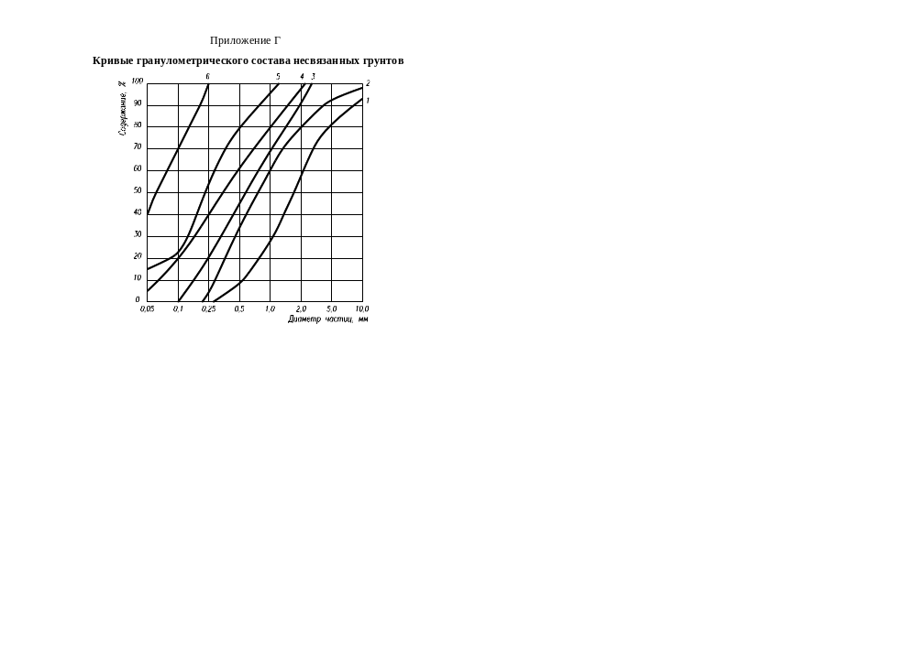

Приложение Д

Последовательность расположения слоев,

уровень подземных вод и район строительства
Первая буква  фамилии | Расположение  слоев грунта  от поверхности вглубь | Глубина расположения уровня подземных вод от поверхности d_{ω}, м | Район  строительства
А-В | 11, 6, 1 | 3,8 | Астана
Г-Е | 12, 7, 2 | 4,0 | Алматы
Ж-И | 10, 8, 3 | 4,2 | Атырау
К | 7, 6, 5 | 4,4 | Зыряновск
Л, М | 7, 3, 8 | 4,6 | Караганда
Н, О | 5, 9, 4 | 4,8 | Кокшетау
П | 8, 12, 3 | 5,0 | Павлодар
Р, С | 10, 5, 1 | 5,2 | Петропавловск
Т, У | 3, 1, 9 | 5,4 | Риддер
Ф-Ц | 6, 12, 11 | 5,6 | Усть-Каменогорск
Ч-Щ | 1, 8, 11 | 5,8 | Уральск
Э-Я | 2, 8, 5 | 6,0 | Тараз
Примечания
1. Нижним четвертым слоем является плотный галечниковый грунт.
2. Характеристики грунтов приведены в приложении В.
3. Сейсмичность района строительства не более 6 баллов.

Приложение Ж

Расчетные сопротивления R₀ грунтов

Таблица Ж.1 - Расчетные сопротивления R₀ крупнообломочных грунтов
Крупнообломочные грунты | Значение R₀ ,  кПа (кгс/см²) | Крупнообломочные грунты | Значение R₀ ,  кПа (кгс/см²)
Галечниковые (щебенистые) с заполнителем:  песчаным  пылевато-глинистым при показателе текучести:  I_{L} ≤ 0,5  0,5 < I_{L} ≤ 0,75 | 600 (6)  450 (4,5)  400 (4) | Гравийные (дресвяные) с заполнителем:  песчаным  пылевато-глинистым при показателе текучести:  I_{L} ≤ 0,5  0,5 < I_{L} ≤ 0,75 | 500 (5)  400 (4)  350 (3,5)

Таблица Ж.2 - Расчетные сопротивления R₀ песчаных грунтов
Пески | Значение R₀, кПа (кгс/см²), в зависимости от плотности сложения грунтов
Пески | плотные | средней плотности
Крупные  Средней крупности  Мелкие:  маловлажные  влажные и насыщенные водой  Пылеватые:  маловлажные  влажные  насыщенные водой | 600 (6)  500 (5)  400 (4)  300 (3)  300 (3)  200 (2)  150 (1,5) | 500 (5)  400 (4)  300 (3)  200 (2)  250 (2,5)  150 (1,5)  100 (1)

Примечание. В курсовом проекте значение R₀ для рыхлых песков принимать как для песков средней плотности

Таблица Ж.3 - Расчетные сопротивления R₀ пылевато-глинистых грунтов
Пылевато-глинистые грунты | Коэффициент пористости е | Значение R₀, кПа (кгс/см²),  при показателе текучести грунта
Пылевато-глинистые грунты | Коэффициент пористости е | I_{L} = 0 | I_{L} = 1
Супеси | 0,5  0,7 | 300 (3)  250 (2,5) | 300 (3)  200 (2)
Суглинки | 0,5  0,7  1,0 | 300 (3)  250 (2,5)  200 (2) | 250 (2,5)  180 (1,8)  100 (1)
Глины | 0,5  0,6  0,8  1,0 | 600 (6)  500 (5)  300 (3)  250 (2,5) | 400 (4)  300 (3)  200 (2)  100 (1)
Приложение К
Коэффициенты М_{t} и k_{h}

Таблица К.1 - Коэффициент М_{t} в зависимости от среднемесячной температура воздуха за зиму
Район строительства, город | Месяцы |  |  |  |  |  |  |  | Коэффициент М_{t}
Район строительства, город | I | II | III | IV | . . . | X | XI | XII | Коэффициент М_{t}
Астана | -16,8 | -16,5 | -10,1 | 3,0 | . . . | 2,6 | -7,0 | -14,0 | 64,4
Алматы | -6,5 | -5,1 | 2,0 | 10,8 | . . . | 9,5 | 0,9 | -4,5 | 16,1
Атырау | -9,6 | -8,7 | -1,5 | 9,6 | . . . | 8,2 | 0,4 | -5,6 | 25,4
Зыряновск | -22,6 | -20,8 | -11,7 | 1,9 | . . . | 2,4 | -10,8 | -19,5 | 85,4
Караганда | -14,5 | -14,2 | -7,7 | 4,6 | . . . | 3,2 | -6,3 | -12,3 | 55,0
Кокшетау | -15,8 | -15,3 | -9,2 | 3,3 | . . . | 2,8 | -6,7 | -13,4 | 60,4
Павлодар | -17,6 | -17,3 | -9,4 | 4,2 | . . . | 3,5 | -7,0 | -14,4 | 65,7
Петропавловск | -18,1 | -16,9 | -10,3 | 2,4 | . . . | 1,9 | -7,8 | -15,2 | 68,3
Риддер | -12,5 | -12,1 | -6,3 | 3,0 | . . . | 2,7 | -6,7 | -11,2 | 48,8
Усть-Каменогорск | -16,5 | -16,0 | -7,8 | 4,8 | . . . | 5,0 | -6,1 | -13,8 | 60,2
Уральск | -13,5 | -13,2 | -6,7 | 6,2 | . . . | 5,1 | -2,9 | -9,8 | 46,1
Тараз | -5,0 | -3,3 | 3,3 | 11,3 | . . . | 9,9 | 2,0 | -3,4 | 11,7

Таблица К.2 - Коэффициента k_{h}
Особенности  сооружения | Коэффициент k_{h} при расчетной среднесуточной температуре воздуха в помещении, примыкающем к наружным фундаментам, ^{о}С
Особенности  сооружения | 0 | 5 | 10 | 15 | 20 и более
Без подвала с полами, устраиваемыми:  по грунту  на лагах по грунту  по утепленному цокольному перекрытию  С подвалом или техническим подпольем | 0,9  1,0  1,0  0,8 | 0,8  0,9  1,0  0,7 | 0,7  0,8  0,9  0,6 | 0,6  0,7  0,8  0,5 | 0,5  0,6  0,7  0,4

Примечания:

1. Приведенные в таблице значения коэффициента k_{h} относятся к фундаментам, у которых расстояние от внешней грани стены до края фундамента а_{f} < 0,5 м; если а_{f} 1,5 м, значение коэффициента k_{h} повышаются на 0,1, но не более чем до значения k_{h} = 1; при промежуточном размере а_{f} значения коэффициента k_{h} определяются по интерполяции.

2. К помещениям, примыкающим к наружным фундаментам, относятся подвалы и технические подполья, а при их отсутствии - помещения первого этажа.

3. При промежуточных значениях температуры воздуха коэффициент kh принимается с округлением до ближайшего меньшего значения, указанного в таблице.

Приложение Л

Определение нагрузок N_{fII}, N_{gII}, N_{kII}, N_{qII} в формуле (19)
Фундамент | Схема действующей  нагрузки | Формулы для определения  нагрузок
по оси А;  торцевой стены в осях А-В | 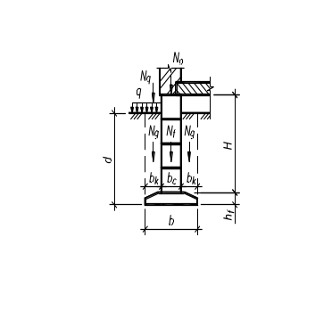 | N_{fII} = b h_{f} l γ_{m} + b_{c} H l γ_{m};  N_{gII} = 2b_{k} (d - h_{f} )l γ_{bf} ;  N_{kII} = 0;  N_{qII} = b_{k} l q,
по оси В | 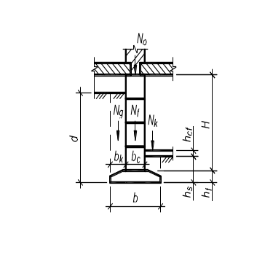 | N_{fII} = b h_{f} l γ_{m} + b_{c} H l γ_{m};  N_{gII} = b_{k} [(d - h_{f} )+(h_{s} - h_{f} )]l γ_{bf} ;  N_{kII} = b_{k} h_{cf} l γ_{cf};  N_{qII} = 0,
по оси Г;  торцевой стены в осях В-Г | 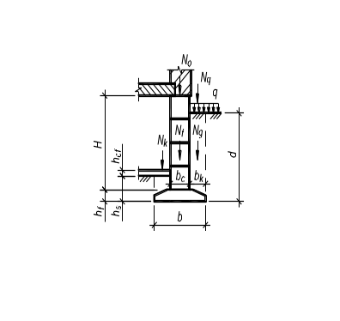 | N_{fII} = b h_{f} l γ_{m} + b_{c} H l γ_{m};  N_{gII} = b_{k} [(d - h_{f} )+(h_{s} - h_{f} )]l γ_{bf} ;  N_{kII} = b_{k} h_{cf} l γ_{cf} ;  N_{qII} = b_{k} l q,
поперечной стены | 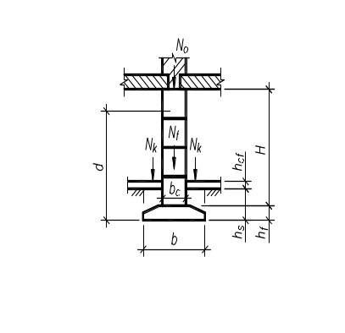 | N_{fII} = b h_{f} l γ_{m} + b_{c} H l γ_{m};  N_{gII} = 2b_{k} (h_{s} - h_{f} )l γ_{bf} ;  N_{kII} = 2b_{k} h_{cf} l γ_{cf} ;  N_{qII} = 0,
где:  b_{k} = (b - b_{c} )/ 2;  l = 1м;  h_{cf} = 0,15 м; |  | γ_{m} = 24 кН/м³;  γ_{bf} = 16 кН/м³;  γ_{cf} = 22 кН/м³;  q = 10 кН/м².

Приложение М
Данные для определения несущей способности свай

Таблица М.1 – Значения расчетных сопротивлений R
Глубина  погружения нижнего  конца сваи, м | Расчетные сопротивления под нижним концом забивных свай и свай-оболочек,  погружаемых без выемки грунта, R, кПа (тс/м²)
Глубина  погружения нижнего  конца сваи, м | песчаных грунтов средней плотности
Глубина  погружения нижнего  конца сваи, м | гравелистых | крупных | - | средней крупности | мелких | пылеватых | -
Глубина  погружения нижнего  конца сваи, м | пылевато-глинистых грунтов при показателе текучести I_{L}, равном
Глубина  погружения нижнего  конца сваи, м | 0 | 0,1 | 0,2 | 0,3 | 0,4 | 0,5 | 0,6
3 | 7500 (750) | 6600 (660)  4000 (400) | 3000 (300) | 3100 (310)  2000 (200) | 2000 (200)  1200 (120) | 1100 (110) | 600 (60)
4 | 8300 (830) | 6800 (680)  5100 (510) | 3800 (380) | 3200 (320)  2500 (250) | 2100 (210)  1600 (160) | 1250 (125) | 700 (70)
5 | 8800 (880) | 7000 (700)  6200 (620) | 4000 (400) | 3400 (340)  2800 (280) | 2200 (220)  2000 (200) | 1300 (130) | 800 (80)
7 | 9700 (970) | 7300 (730)  6900 (690) | 4300 (430) | 3700 (370)  3300 (330) | 2400 (240)  2200 (220) | 1400 (140) | 850 (85)
10 | 10500 (1050) | 7700 (770)  7300 (730) | 5000 (500) | 4000 (400)  3500 (350) | 2600 (260)  2400 (240) | 1500 (150) | 900 (90)
15 | 11700 (1170) | 8200 (820)  7500 (750) | 5600 (560) | 4400 (440)  4000 (400) | 2900 (290) | 1650 (165) | 1000 (100)
20 | 12600 (1260) | 8500 (850) | 6200 (620) | 4800 (480)  4500 (450) | 3200 (320) | 1800 (180) | 1100 (110)
25 | 13400 (1340) | 9000 (900) | 6800 (680) | 5200 (520) | 3500 (350) | 1950 (195) | 1200 (120)
30 | 14200 (1420) | 9500 (950) | 7400 (740) | 5600 (560) | 3800 (380) | 2100 (210) | 1300 (130)
35 | 15000 (1500) | 10000 (1000) | 8000 (800) | 6000 (600) | 4100 (410) | 2250 (225) | 1400 (140)
Примечания:
- Над чертой даны значения R для песчаных грунтов, под чертой - для пылевато-глинистых.
- В табл. М1 и М2 глубину погружения нижнего конца сваи и среднюю глубину расположения слоя грунта при планировке территории срезкой, подсыпкой, намывом до 3 м следует принимать от уровня природного рельефа, а при срезке, подсыпке, намыве от 3 до 10 м - от условной отметки, расположенной соответственно на 3 м выше уровня срезки или на 3 м ниже уровня подсыпки. Глубину погружения нижнего конца сваи и среднюю глубину расположения слоя грунта в водоеме следует принимать от уровня дна после общего размыва расчетным паводком, на болотах - от уровня дна болота. При проектировании путепроводов через выемки глубиной до 6 м для свай, забиваемых молотами без подмыва или устройства лидерных скважин, глубину погружения в грунт нижнего конца сваи в табл. М1 следует принимать от уровня природного рельефа в месте сооружения фундамента. Для выемок глубиной более 6 м глубину погружения свай следует принимать как для выемок глубиной 6м.
- Для промежуточных глубин погружения свай и промежуточных значений показателя текучести I_{L} пылевато-глинистых грунтов значения R и f_{i} в табл. М1 и М2 определяются интерполяцией.
- Для плотных песчаных грунтов, степень плотности которых определена по данным статического зондирования, значения R по табл. М1 для свай, погруженных без использования подмыва или лидерных скважин, следует увеличить на 100 %. При определении степени плотности грунта по данным других видов инженерных изысканий и отсутствии данных статического зондирования для плотных песков значения R по табл. М1 следует увеличить на 60 %, но не более чем до 20 000 кПа (2000 тс/м²).
- Значения расчетных сопротивлений R по табл. 1 допускается использовать при условии, если заглубление свай в неразмываемый и несрезаемый грунт составляет не менее, м:
4,0 — для мостов и гидротехнических сооружений;
3,0 — для зданий и прочих сооружений.
- Значения расчетного сопротивления R под нижним концом забивных свай сечением 0,15х0,15 м и менее, используемых в качестве фундаментов под внутренние перегородки одноэтажных производственных зданий, допускается увеличивать на 20 %.
- Для супесей при числе пластичности l_{p} ≤ 4 и коэффициенте пористости е < 0,8 расчетные сопротивления R и f_{i} следует определять как для пылеватых песков средней плотности.

Таблица М.2 – Значения расчетных сопротивлений f
Средняя глубина расположения слоя грунта, м | Расчетные сопротивления на боковой поверхности забивных свай и свай-оболочек,  f_{i}, кПа (тс/м²)
Средняя глубина расположения слоя грунта, м | песчаных грунтов средней плотности
Средняя глубина расположения слоя грунта, м | крупных и средней крупности | мелких | пылеватых | - | - | - | - | - | -
Средняя глубина расположения слоя грунта, м | пылевато-глинистых грунтов при показателе текучести I_{L}, равном
Средняя глубина расположения слоя грунта, м | 0,2 | 0,3 | 0,4 | 0,,5 | 0,6 | 0,7 | 0,8 | 0,9 | 1,0
1 | 35 (3,5) | 23 (2,3) | 15 (1,5) | 12 (1,2) | 8 (0,8) | 4 (0,4) | 4(0,4) | 3 (0,3) | 2 (0,2)
2 | 42 (4,2) | 30 (3,0) | 21 (2,1) | 17 (1,7) | 12 (1,2) | 7 (0,7) | 5 (0,5) | 4 (0,4) | 4 (0,4)
3 | 48 (4,8) | 35 (3,5) | 25 (2,5) | 20 (2,0) | 14 (1,4) | 8 (0,8) | 7 (0,7) | 6 (0,6) | 5 (0,5)
4 | 53 (5,3) | 38 (3,8) | 27 (2,7) | 22 (2,2) | 16 (1,6) | 9 (0,9) | 8 (0,8) | 7 (0,7) | 5 (0,5)
5 | 56 (5,6) | 40 (4,0) | 29 (2,9) | 24 (2,4) | 17 (1,7) | 10 (1,0) | 8 (0,8) | 7 (0,7) | 6 (0,6)
6 | 58 (5,8) | 42 (4,2) | 31 (3,1) | 25 (2,5) | 18 (1,8) | 10 (1,0) | 8 (0,8) | 7 (0,7) | 6 (0,6)
8 | 62 (6,2) | 44 (4,4) | 33 (3,3) | 26 (2,6) | 19 (1,9) | 10 (1,0) | 8 (0,8) | 7 (0,7) | 6 (0,6)
10 | 65 (6,5) | 46 (4,6) | 34 (3,4) | 27 (2,7) | 19 (1,9) | 10 (1,0) | 8 (0,8) | 7 (0,7) | 6 (0,6)
15 | 72 (7,2) | 51 (5,1) | 38 (3,8) | 28 (2,8) | 20 (2,0) | 11 (1,1) | 8 (0,8) | 7 (0,7) | 6 (0,6)
20 | 79 (7,9) | 56 (5,6) | 41 (4,1) | 30 (3,0) | 20 (2,0) | 12 (1,2) | 8 (0,8) | 7 (0,7) | 6 (0,6)
25 | 86 (8,6) | 61 (6,1) | 44 (4,4) | 32 (3,2) | 20 (2,0) | 12(1,2) | 8 (0,8) | 7 (0,7) | 6 (0,6)
30 | 93 (9,3) | 66 (6,6) | 47 (4,7) | 34 (3,4) | 21 (2,1) | 12 (1,2) | 9 (0,9) | 8 (0,8) | 7 (0,7)
35 | 100 (10,0) | 70 (7,0) | 50 (5,0) | 36 (3,6) | 22 (2,2) | 13 (1,3) | 9 (0,9) | 8 (0,8) | 7 (0,7)
Примечания:
- При определении расчетного сопротивления грунта на боковой поверхности свай f_{i} табл. М2 следует учитывать требования, изложенные в примеч. 2 и 3 к табл. М1.
- При определении по табл. М2 расчетных сопротивлений грунтов на боковой поверхности свай f_{i} пласты грунтов следует расчленять на однородные слои толщиной не более 2 м.
- Значения расчетного сопротивления плотных песчаных грунтов на боковой поверхности свай f_{i} следует увеличивать на 30% по сравнению со значениями, приведенными в табл. М2.
- Расчетные сопротивления супесей и суглинков с коэффициентом пористости е < 0,5 и глин с коэффициентом пористости е < 0,6 следует увеличивать на 15 % по сравнению со значениями, приведенными в табл. М2, при любых значениях показателя текучести.
Таблица М.3 – Значения коэффициентов условий работы грунта
Способы погружения забивных свай и свай-оболочек,  погружаемых без выемки грунта, и виды грунтов | Коэффициенты условий работы грунта при расчете несущей способности свай
 | под нижним  концом γ_{сR} | на боковой  поверхности γ_{сf}
1. Погружение сплошных и полых с закрытым нижним концом свай механическими (подвесными), паровоздушными и дизельными молотами | 1,0 | 1,0
2. Погружение забивкой и вдавливанием в предварительно пробуренные лидерные скважины с заглублением концов свай не менее 1 м ниже забоя скважины при ее диаметре:  а) равном стороне квадратной сваи  б) на 0,05 м менее стороны квадратной сваи  в) на 0,15м менее стороны квадратной или диаметра сваи круглого сечения (для опор линий электропередачи) | 1,0  1,0  1,0 | 0,5  0,6  1,0
3. Погружение с подмывом в песчаные грунты при условии добивки свай на последнем этапе погружения без применения подмыва на 1 м и более | 1,0 | 0,9
4. Вибропогружение свай-оболочек, вибропогружение и вибровдавливание свай в грунты:  а) песчаные средней плотности:  крупные и средней крупности  мелкие  пылеватые  б)пылевато-глинистые с показателем текучести I_{L} = 0,5:  супеси  суглинки  глины  в) пылевато-глинистые с показателем текучести I_{L} ≤ 0 | 1,2  1,1  1,0  0,9  0,8  0,7  1,0 | 1,0  1,0  1,0  0,9  0,9  0,9  1,0
- Погружение молотами любой конструкции полых железобетонных свай с открытым нижним концом:  а) при диаметре полости сваи 0,4 м и менее  б) то же, от 0,4 до 0,8 м | 1,0  0,7 | 1,0  1,0
6. Погружение любым способом полых свай круглого сечения с закрытым нижним концом на глубину 10 м и более с последующим устройством в нижнем конце свай камуфлетного уширения в песчаных грунтах средней плотности и в пылевато-глинистых грунтах с показателем текучести I_{L} ≤ 0,5 при диаметре уширения, равном:  а) 1,0 м независимо от указанных видов грунта  б) 1,5 м в песках и супесях  в) 1,5 м в суглинках и глинах | 0,9  0,8  0,7 | 1,0  1,0  1,0
7. Погружение вдавливанием свай:  а) в пески средней плотности крупные, средней крупности и мелкие  б) в пески пылеватые  в) в пылевато-глинистые грунты с показателем текучести I_{L} < 0,5  г) то же, I_{L} ≥ 0,5 | 1,1  1,1  1,1  1,0 | 1,0  0,8  1,0  1,0
Примечание. Коэффициенты γ_{cR} и γ_{cf} по поз. 4 табл. М3 для пылевато-глинистых грунтов с показателем текучести 0,5 > I_{L} > 0 определяются интерполяцией.
СПИСОК РЕКОМЕНДУЕМОЙ ЛИТЕРАТУРЫ
1. СНиП РК 5.01-01-2002. Основания зданий и сооружений.
2. СНиП РК 5.01-03-2002. Свайные фундаменты.
3. СНиП РК 2.04-01-2001. Строительная климатология.
4. ГОСТ 25100-95. Грунты. Классификация.
5. Пособие по проектированию оснований зданий и сооружений (к СНиП 2.02.01-83) / НИИОСП им. Н.М.Герсеванова. - М.: Стройиздат, 1986.-415 с.
6. Пособие по проектированию подпорных стен и стен подвалов (к СНиП 2.09.03-85) / М.: Стройиздат, 1984.
7. Руководство по проектированию свайных фундаментов / НИИОСП им. Н.М.Герсеванова Госстроя СССР. - М.: Стройиздат, 1980.-151 с.
8. Основания, фундаменты и подземные сооружения: Справочник проектировщика / Под общей редакцией Е. А. Сорочана и Ю. Г. Трофименкова. - М.: Стройиздат, 1985.-480 с.
9. Основания и фундаменты: Справочник / Пол общей редакцией Г. И. Швецова. - М.: Высшая школа, 1991.-383 с.
10. Берлинов М.В., Ягупов Б.А. Расчет оснований и фундаментов. -М.: Стройиздат, 2001.-272 с.
11. Веселов В.А. Проектирование оснований и фундаментов. - М.: Стройиздат, 1990.-304 с.
12. СНиП 3.02.01-83. Основания и фундаменты / Госстрой СССР. - М.: Стройиздат. 1983.-39 с.
13. ГОСТ 13579-78*. Блоки бетонные для стен подвалов. Технические условия.
14. СТ РК 956-93. Плиты ленточных фундаментов железобетонные.
15. ГОСТ 24476-80. Фундаменты железобетонные сборные под колонны каркаса межвидового применения для многоэтажных зданий. Технические условия.
16. Пособие по проектированию фундаментов на естественном основании под колонны зданий и сооружений (к СНиП 2.03.01-84 и СНиП 2.02.01-83) / Ленпромстройпроект Госстроя СССР. - М.: ЦИТП Госстроя СССР, 1989.-112 с.
17. Нугуманов Д.Т. Проектирование свайных фундаментов / ВКТУ, Усть-Каменогорск, 1999.-82 с.
18. ГОСТ 19804.1-79. Сваи забивные железобетонные цельные сплошного квадратного сечения с ненапрягаемой арматурой/ М.: Издательство стандартов, 1981.-19 с.
19. Проектирование и устройство свайных фундаментов: Учеб. пособие для строительных вузов/ С.Б.Беленький, Л.Г.Дикман, И.И.Косоруков и др. –М.: Высшая школа, 1983.-328 с.

